1.问题描述
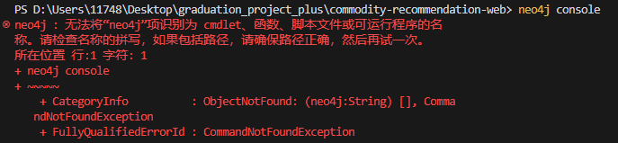
2.解决方案
(1) 检查系统环境变量中是否正确配置路径
(2) 重启vscode（强制终端更新一下环境变量）

